МИНИСТЕРСТВО ОБРАЗОВАНИЯ И НАУКИ

РОССИЙСКОЙ ФЕДЕРАЦИИ

ПЕНЗЕНСКИЙ ГОСУДАРСТВЕННЫЙ УНИВЕРСИТЕТ

**Кафедра ''САПР''**

Отчет о выполненной лабораторной работе № 5

по дисциплине: “Объектно-ориентированное программирование”

Выполнили ст.гр. 20ВА1:

Пачков А.В.

Комаров М.В.

Принял:

Подмарькова Е.М.

**Цель работы:**

Изучить отношения агрегации и композиции, получить навыки их реализации на языке Java.

**Ход работы**

Задание:

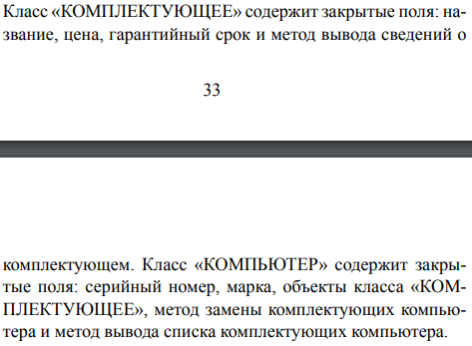



Код программы:

**Part.java:**

public class Part {  
 private String name;  
 public String price;  
 public String warranty;  
  
 public Part(String name, String price, String warranty)  
 {  
 this.name = name;  
 this.price = price;  
 this.warranty = warranty;  
 }  
  
 public void getInfo()  
 {  
 System.*out*.printf("Part: %s, Price: %s, Warranty: %s%n", this.name, this.price, this.warranty);  
 }  
}

**Comp.java:**

import java.util.ArrayList;  
import java.util.List;  
  
public class Comp {  
 private String serial;  
 private String name;  
 private List<Part> parts;  
  
 public Comp(String name, String serial) {  
 this.name = name;  
 this.serial = serial;  
 this.parts = new ArrayList<>();  
 }  
  
 public void AddPart(Part part) {  
 parts.add(part);  
 }  
  
 public void getInfo() {  
 System.*out*.printf("Computer: %s, Serial: %s\n", this.name, this.serial);  
 for (int i = 0; i < parts.size(); i++) {  
 System.*out*.printf("%d: ", i+1);  
 parts.get(i).getInfo();  
 }  
 }  
  
 public void ReplacePart(Part part, int i)  
 {  
 if (i >= 0 && i < parts.size()) {  
 parts.set(i, part);  
 } else {  
 System.*out*.println("Invalid index");  
 }  
 }  
  
}

**Main.java:**

import java.util.Scanner;  
  
public class Main {  
 public static void main(String[] args) {  
 Scanner in = new Scanner(System.*in*);  
  
 System.*out*.println("Building PC...");  
 System.*out*.println("Enter label and serial number: ");  
 String label = in.next();  
 String serial = in.next();  
  
 System.*out*.println("Success! Result: ");  
  
 Comp pc = new Comp(label,serial);  
  
 pc.getInfo();  
  
 System.*out*.println("Adding some parts...");  
  
 for (int i = 0; i < 3; i++)  
 {  
 System.*out*.println("Enter a Part's name, price and warranty period...");  
 String name = in.next();  
 String price = in.next();  
 String warranty = in.next();  
  
 Part part = new Part(name,price,warranty);  
  
 pc.AddPart(part);  
 }  
  
 System.*out*.println("Success! Result: ");  
 pc.getInfo();  
  
 System.*out*.println("Now time to replace some parts. Which part you want to replace?");  
 int index = in.nextInt();  
 System.*out*.println("Enter new Part's name, price and warranty period...");  
 String name = in.next();  
 String price = in.next();  
 String warranty = in.next();  
  
 Part newpart = new Part(name,price,warranty);  
  
 pc.ReplacePart(newpart,index-1);  
  
 System.*out*.println("Success! Result: ");  
  
 pc.getInfo();  
 }  
}

Результат:

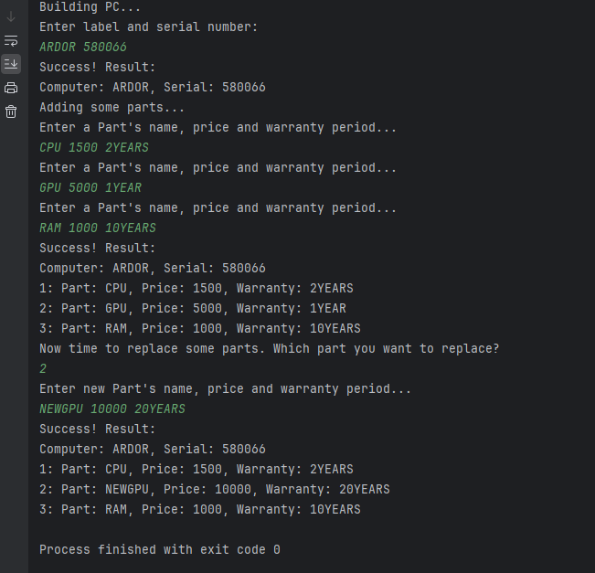

**Вывод:**

Мы изучили отношения агрегации и композиции, получили навыки их реализации на языке Java.